**LAPORAN TUGAS PERTEMUAN 3**

**“VARIABLES AND METHODS”**



**Oleh:  
Daffa Putra Alwansyah**

**L200190031**

**Prodi Informatika  
Fakultas Komunikasi dan Informatika Universitas Muhammadiyah Surakarta**

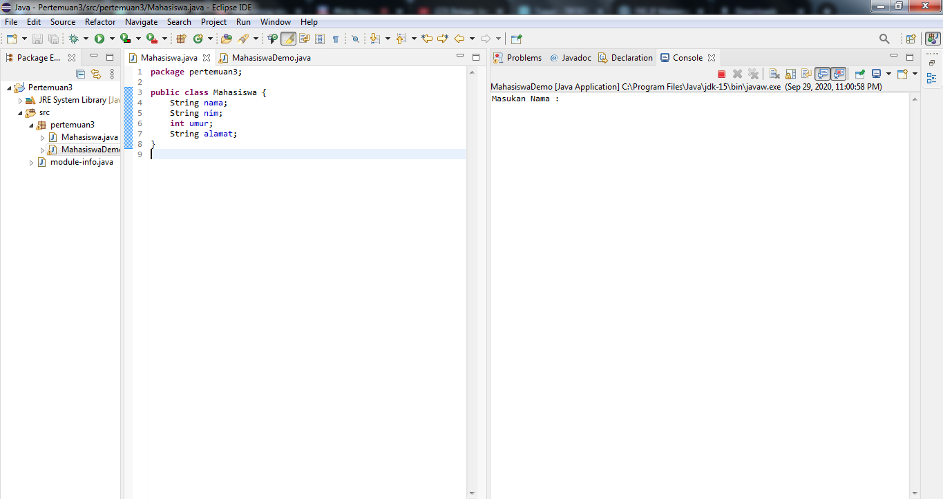

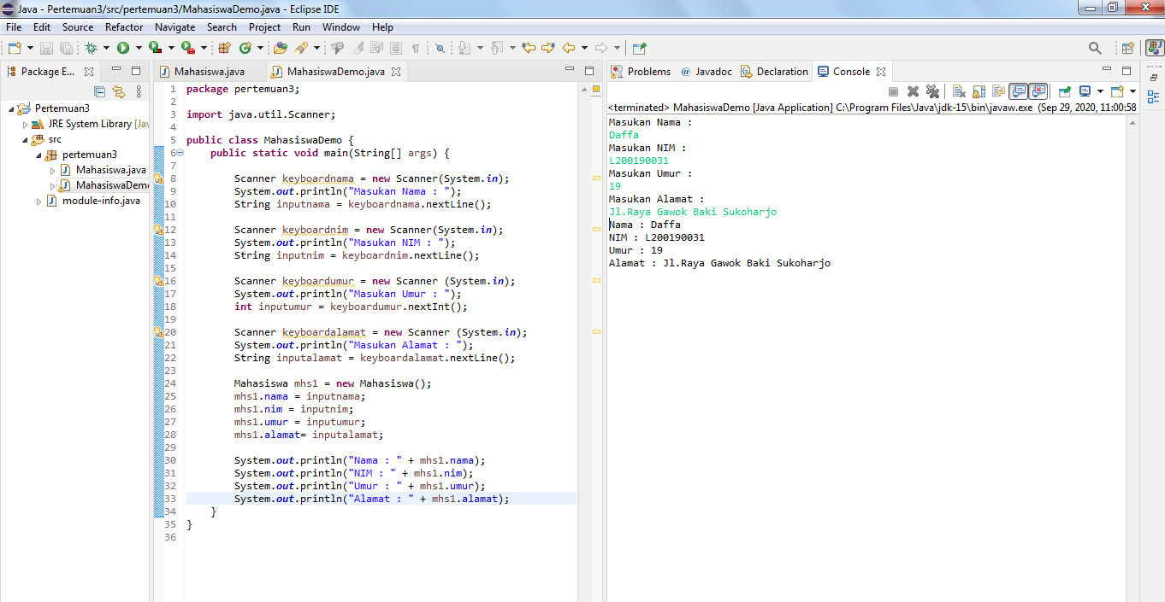

**Penjelasan singkat tentang program yang dibuat:**

1. Pada kelas Mahasiswa kita memasukan Nama, Nim, dan Alamat sebagai *String* dan umur sebagai *integer*.
2. Pada kelas MasiswaDemo disitu kita mengimport *java.util.Scanner* pada *Java*. Lalu kita memasukan objek dari kelas *Scanner,* misalnya keyboardnama, keyboardnama adalah tipe data *Scanner* yang nilainya adalah *“new Scanner();”*. Setelah membuat *Object* kita membuat M*ethod*, misal : *“String inputnama = keyboardnama.nextLine();”* setelah itu akan diprint melalui *“System.out.println(System.in)”*. Lalu kita membuat objek lagi misal : *“Mahasiswa mhs1 = new Mahasiswa();”* yang mana data tadi akan disimpan disitu dan dipanggil dan diprint pada *“System.out.println(“Nama “ + mhs1.nama)”*. Lalu *output* akan tampil pada gambar kedua.